РОССИЙСКИЙ УНИВЕРСИТЕТ ДРУЖБЫ НАРОДОВ

**Факультет физико-математических и естественных наук**

**Кафедра прикладной информатики и теории вероятностей**

ОТЧЕТ

по лабораторной работе № 6

дисциплина: Компьютерный практикум   
по математическому моделированию

Студент: Ли Тимофей Александрович

Группа: НФИбд-01-18

**МОСКВА**

2021 г.

# Постановка задачи

### Основной целью работы является освоение специализированных пакетов для решения задач в непрерывном и дискретном времени.

### Выполнение работы

Сначала выполнил все примеры к лабораторной работе №6:

1. Ознакомился с моделью экспоненциального роста.

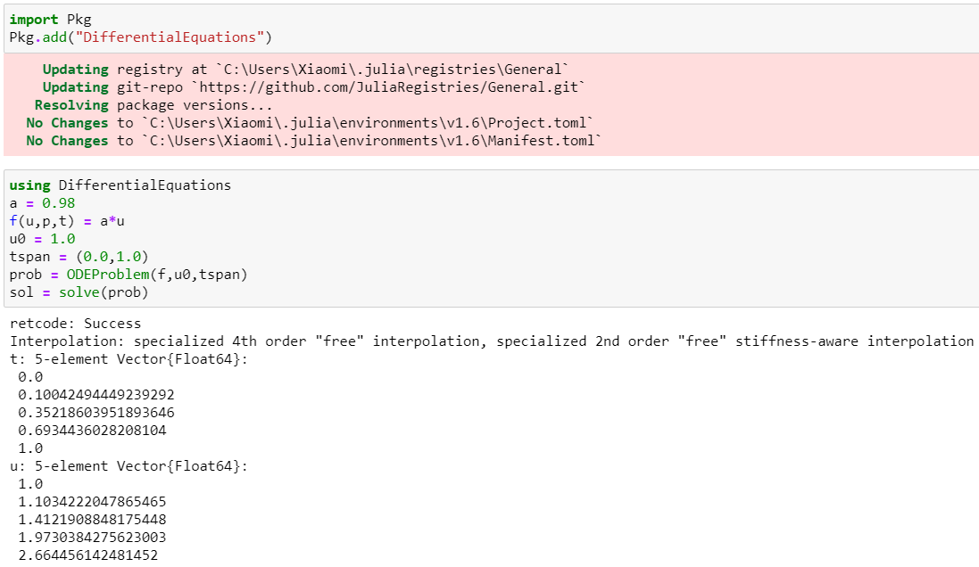

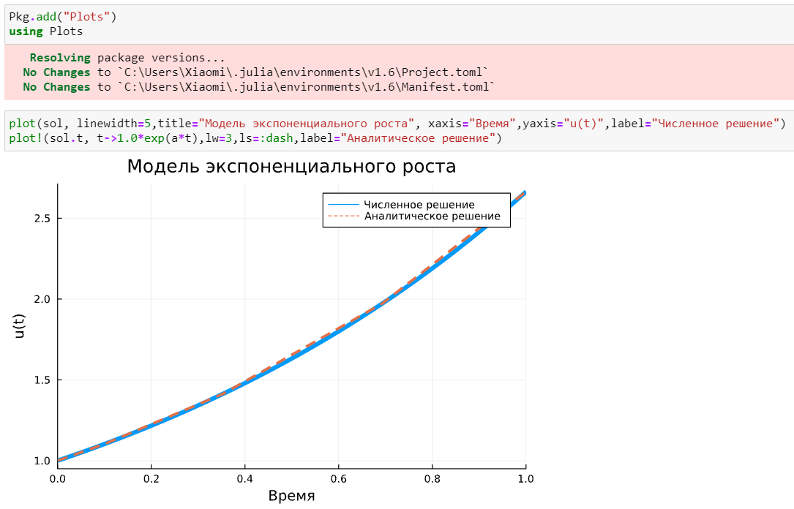

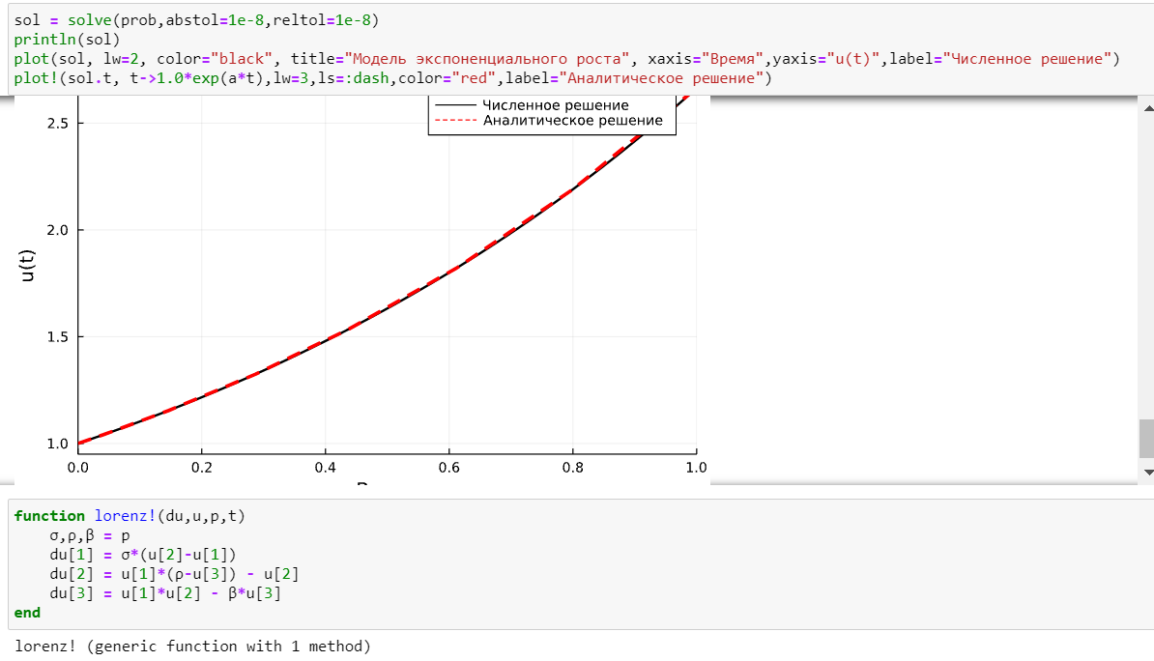

1. Затем ознакомился с системой Лоренца (начало на прошлом скриншоте). Также построил график с отключенной интерполяцией.

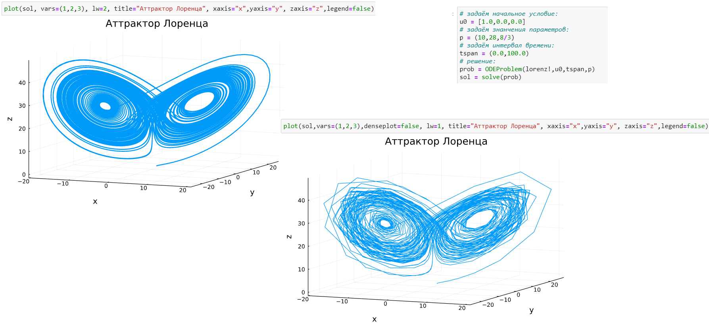

1. Далее ознакомился с моделью Лотки-Волтерры, а также построил фазовый портрет для данной модели.

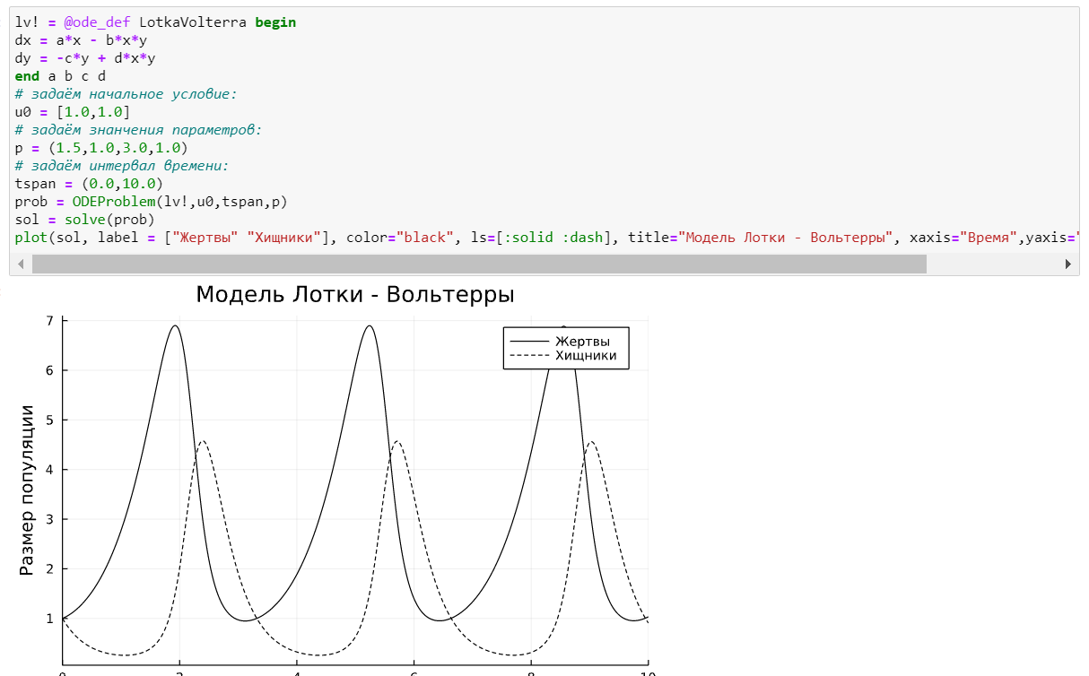

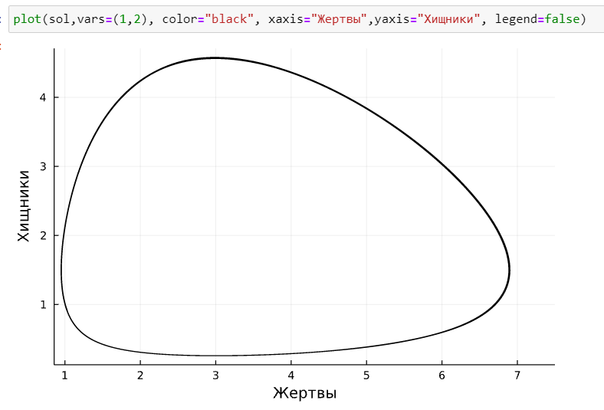

Далее выполнил поставленные задачи.

1. Реализовал модель Мальтуса. По сути, она строится как модель экспоненциального роста из примеров, поэтому код взял оттуда. Также аналогично прошлой лабораторной работе добавил код для сохранения графика в виде гиф-анимации. Значения для графика выбирал такие, чтобы график выглядел адекватно.

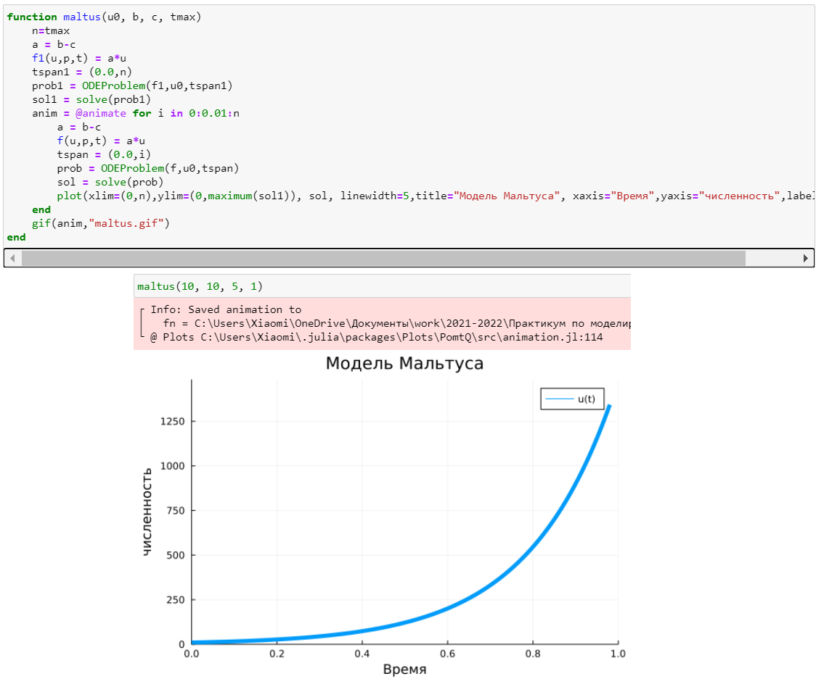

1. Далее по схожей схеме реализовал логистическую модель роста популяции. Также добавил условие корректности вводимых значений r и k.

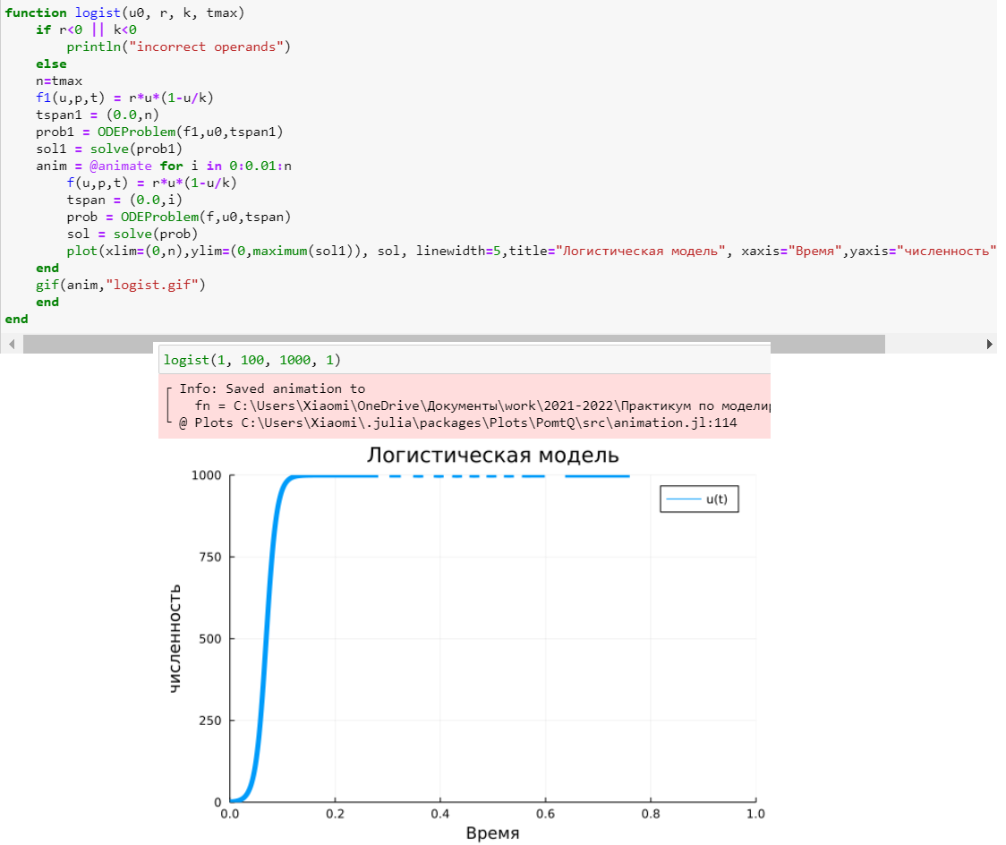

1. Далее реализовал модель SIR. Здесь мы имеем дело с системой ДУ, поэтому добавил функцию, собирающую эту систему. Значения для графика выбирал, чтобы он смотрелся красиво (модель проходили в прошлом году).

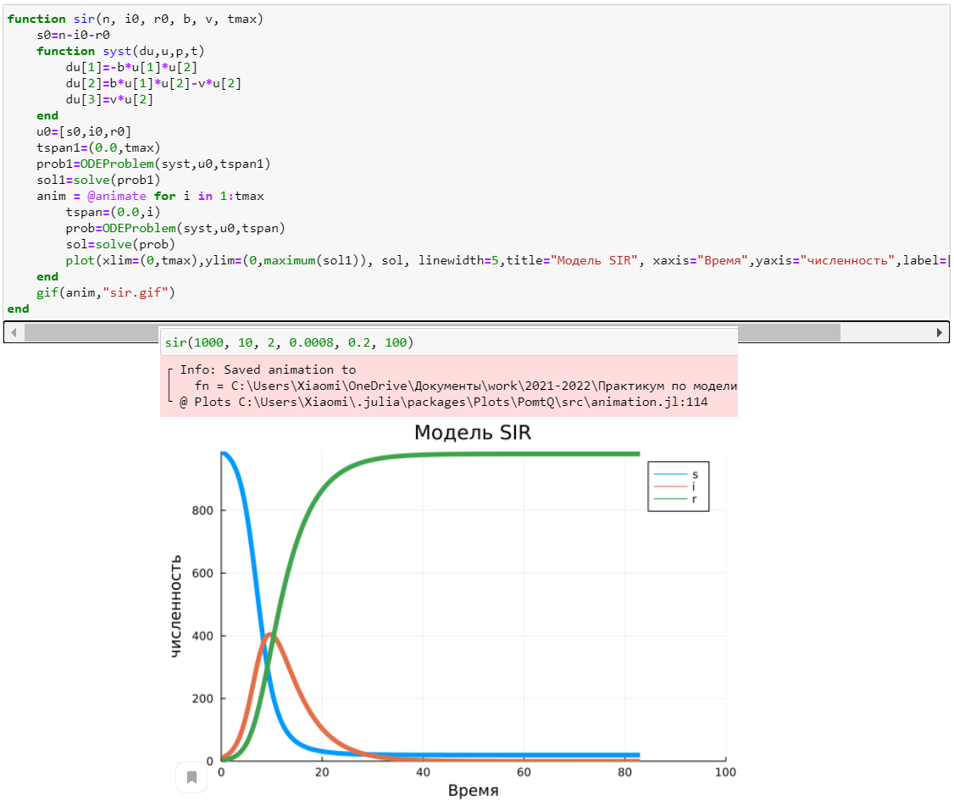

1. Затем, перешел к модели SEIR. Для этого немного откорректировал код из прошлого пункта. По сравнению с SIR видим, что число людей в инкубационном периоде чуть снижает число больных людей, а в остальном картинка остается примерно той же.



1. Попробовал реализовать дискретную модель Лотки-Вольтерры согласно условию, однако получился очень ломанный график. Что-то схожее с истиной тут есть, но до нее я в итоге не дошел.

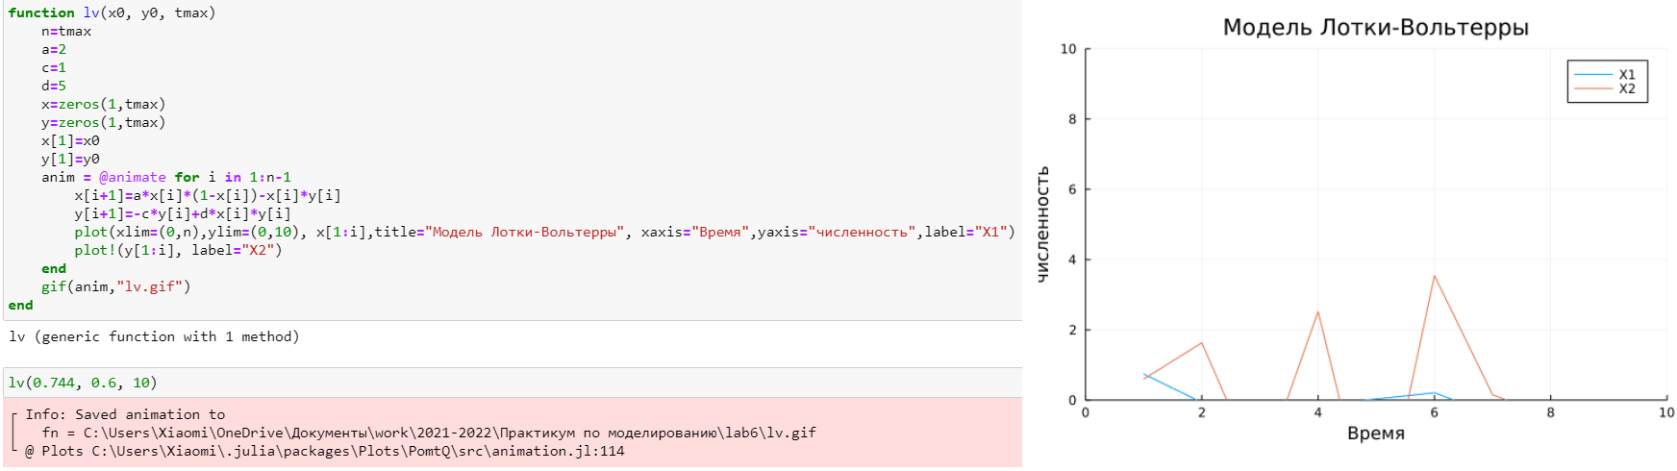

1. Построил модель отбора на основе конкурентных отношений и фазовый портрет.

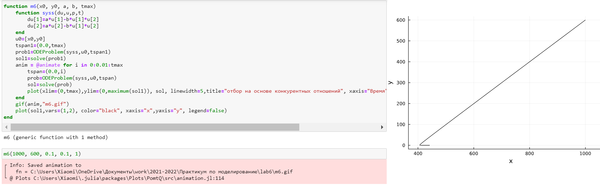



1. Построил модель консервативного осциллятора и фазовый портрет.

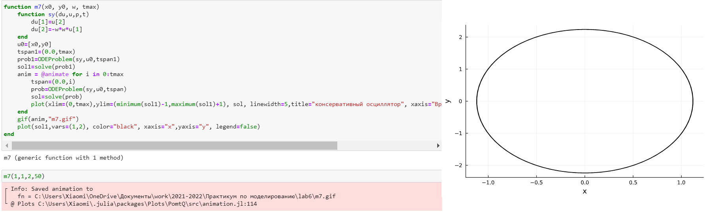



1. Добавив затухания, реализовал модель осциллятора.

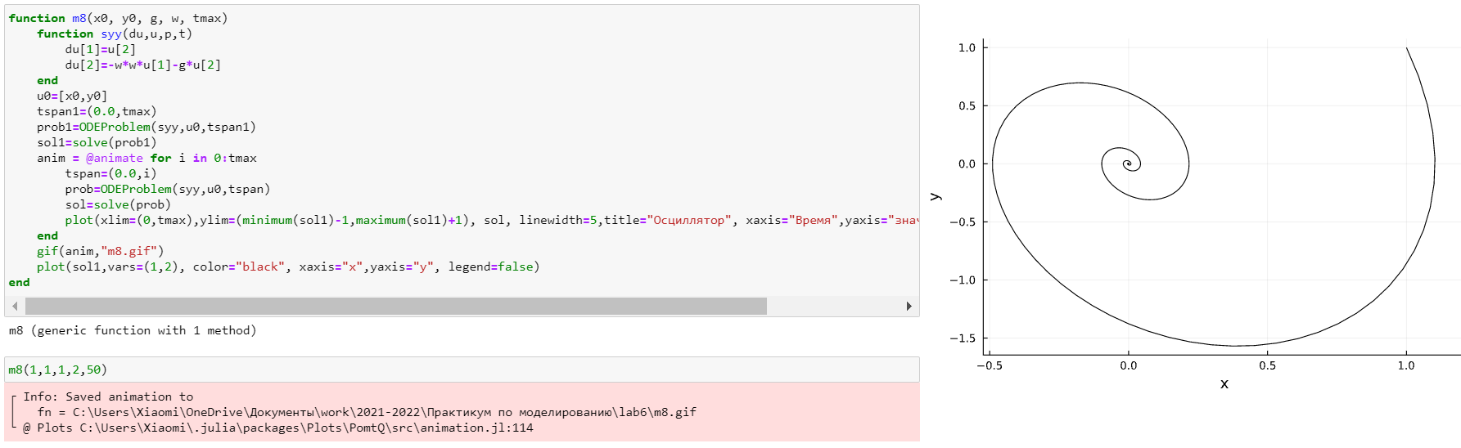



**Выводы**

### Освоил специализированные пакеты для решения задач в непрерывном и дискретном времени.